

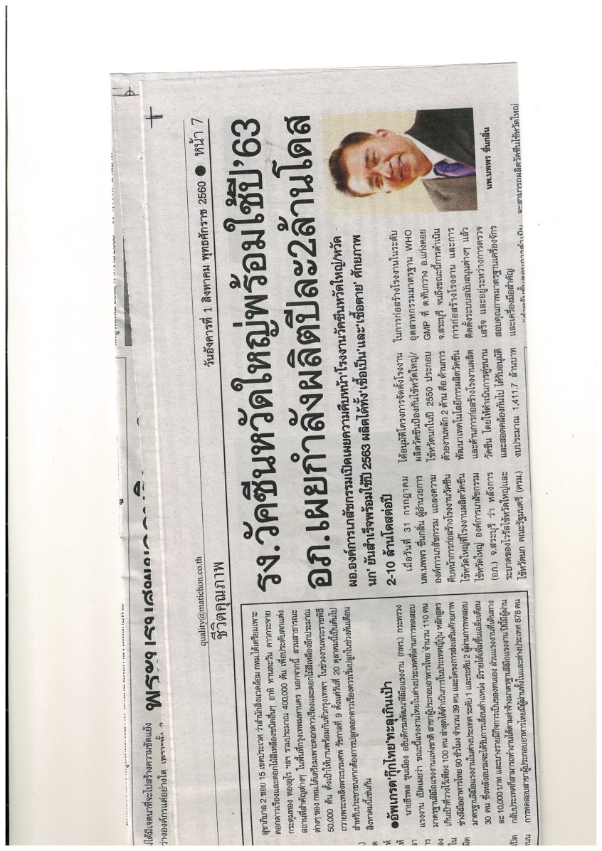

หนังสือพิมพ์ประจำวันอังคารที่ 1สิงหาคม 2560 หน้า 7



หนังสือพิมพ์ประจำวันอังคารที่ 1สิงหาคม 2560 หน้า 7

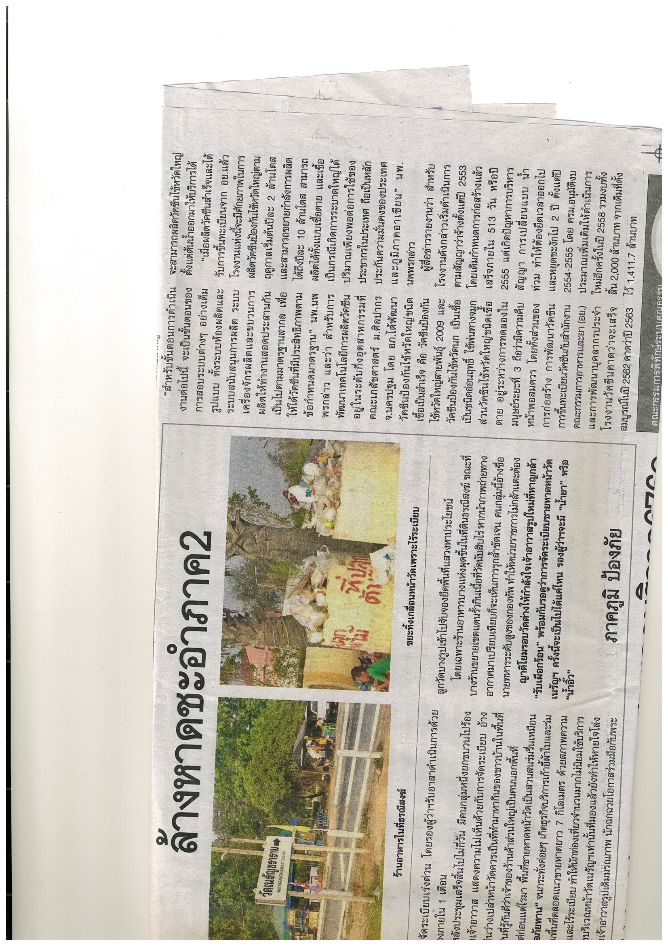





หนังสือพิมพ์ประจำวันอังคารที่ 1 สิงหาคม 2560 หน้า 15

